Сергей Владимирович Ушаков — кандидат исторических наук, доцент кафедры истории и международных отношений Филиала МГУ им. М. В. Ломоносова в г. Севастополе. Работает в филиале с 1 сентября 2000 г.
Статью подготовила Таисия Сариева, студентка направления подготовки «Журналистика».

УВЛЕЧЕНИЕ ДОЛЖНО СТАНОВИТЬСЯ ПРОФЕССИЕЙ
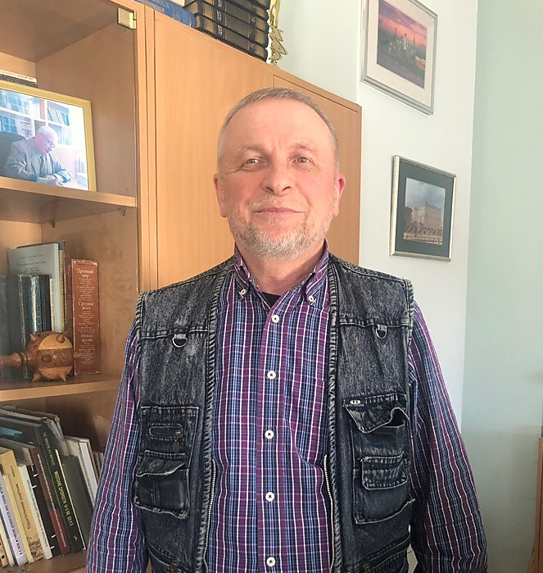
Сергей Владимирович Ушаков родился 15 июня 1958 года в Тюмени. Окончил исторический факультет Симферопольского государственного университета им. М. В. Фрунзе (ныне КФУ им. В. И. Вернадского) в 1984 году. Автор четырех монографий, а также многочисленных научных публикаций. Является руководителем совместной археологической экспедиции Института археологии Крыма, музея-заповедника «Херсонес Таврический» и филиала МГУ.

Вы изначально хотели учиться на историческом факультете?
Я давно понял, что мои способности можно реализовать только в одном направлении. Любовь к истории у меня была с раннего детства. Меня всегда интересовало, что же было раньше и почему. И я пытался в меру своих сил искать ответы на вопросы, что привело меня на исторический факультет.
Вы работали несколько лет в школе. С кем легче, со студентами или со школьниками?
Со школьниками трудней. Школа — это своеобразный фронт. В университете есть, конечно, свои сложности, но я до сих пор с большим преклонением отношусь к учителям, которые, наверное, выполняют самую сложную задачу.
Как произошло Ваше знакомство с филиалом МГУ в городе Севастополе?
Все очень просто. На момент основания одним из руководителей был Василий Иванович Кузищин, которого я знал достаточно давно. Так я и оказался здесь: вначале, еще не на историческом факультете, вел археологическую практику студентов, а потом, когда мой старший коллега и один из руководителей кафедры преподаватель Мирон Ильич Золотарев покинул этот мир, Василий Иванович предложил мне заменить его со словами: «Ты его ученик. Приходи! Будешь у нас работать».
Скажите, филиал тогда и сейчас — разные учебные заведения?
Скорее, нет. Я думаю, что те традиции, которые были заложены изначально, остались. Конечно, все меняется, но в основе своей остается прежним.
Вы в основном работаете с первым курсом. Кто сегодня приходит в МГУ на исторический факультет?
Безусловно, это люди, интересующиеся историей. На мой взгляд, этот интерес не всегда подкреплен знаниями, особенно в области древней истории и археологии. Но, опять же, интерес есть, поэтому наверстать можно все, что угодно. И мы наверстываем.
Возникает ли на Ваших парах обратная связь? Что интересного может рассказать студент?
Да, возникает. На парах мы, конечно, касаемся преимущественно событий древней истории, хотя говорим и о современности, правда, редко. Но я пытаюсь, так сказать, перебросить мостики от древности к нам, и студенты всегда заметно оживляются.
Для Вас преподавание — это тяжелый труд? Или, может быть, занятие для души?
Это, скорее, занятие для удовольствия. К тому же, это своеобразная форма и собственного развития.
Складывались ли у Вас дружественные отношения с выпускниками? Поддерживаете ли Вы с кем-то связь до сих пор?
Наверное, с теми, кто интересовался больше археологией, с теми, кто, например, писал у меня курсовые или выпускные работы. Да, общаемся. Таких ребят не очень много, но тем не менее есть. И это приятно.
Ваша жизнь также тесно связана с Херсонесским музеем-заповедником. Как ребята реагируют на занятия, которые Вы там проводите?
Как я заметил, это одна из очень тяжелых физически, но и самых интересных работ. Очень немногие связывают свою жизнь с древней историей, но почти все с большим удовольствием потом вспоминают о временах, проведённых в Херсонесе.
Не наблюдали ли Вы, что у студентов угасает интерес к этому музею?
Думаю, что нет. Даже те, кто далеки от этого, по-своему проникаются и делятся положительными впечатлениями.
В ноябре у Вас была встреча с ребятами из археологического студотряда «Ad opus». Вы давали «советы по выживанию с ограниченным бюджетом или же его полным отсутствием в условиях сурового полевого быта». Неужели это на основе собственного опыта?
В значительной степени да. Ребятам тогда очень понравилось. У меня и после еще и были встречи. И это радует, потому что я не перестаю видеть тот живой интерес, который просто-напросто не подделаешь. При этом не только у историков, а и у многих других молодых людей. Я считаю, мы должны всячески поддерживать эту вовлеченность. Это на пользу и самим студентам, и Херсонесу.
Могли бы Вы дать сейчас несколько советов?
Я бы назвал это даже способом, принципом жизни, нежели советом. Нужно помнить, что не существует безвыходных ситуаций. Выход всегда есть! Это первое. Во всех событиях нужно искать положительную сторону. Это второе. Казалось бы, все довольно просто. Но рассуждая иначе, мы бы с вами просто не выжили в этом сложном мире. Мне самому они пригождались, и не раз.
Как возможно успевать и читать лекции студентам, и руководить археологическими исследованиями в Херсонесе? Как у вас получается все совмещать?
Совмещать достаточно сложно, но мне помогает то, что эта деятельность охватывает одну сферу. Как бы, одно продолжает другое, и разграничить их практически невозможно. К тому же, я просто получаю от этого удовольствие.
Что Вас вдохновляло и на работу со студентами, и на научную деятельность на протяжении долгих лет?
Есть старая шутка. Научная деятельность — это удовлетворение собственного любопытства за государственный счет. Выходит, правда, не всегда за государственный. Бывает, даже за свой, но, тем не менее, наверное, это самое интересное в жизни — удовлетворение любопытства. И потом, если ты этими вещами еще и делишься с другими, наверняка это не менее интересно. В жизни следует выбирать тот путь, который был бы не просто «трудной, важной работой», а именно увлекательной, прежде всего. В идеале увлечение, хобби человека должно становиться профессией. И мое увлечение ею стало!

